WiFiDirectDemo调试步骤：

1：安装WiFiDirectDemo.apk到两台安卓设备

C:\Users\DELL\AppData\Local\Temp\1540544623(1).png

2：启动WiFiDirectDemo，点击右上角“搜索”按钮

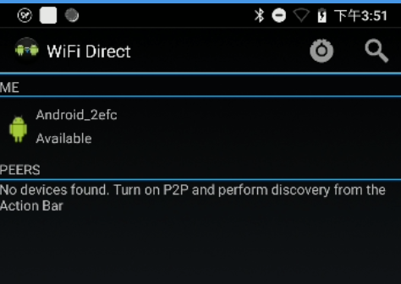

3：选择PEES下面另外一台设备的名称并点击“Connect”

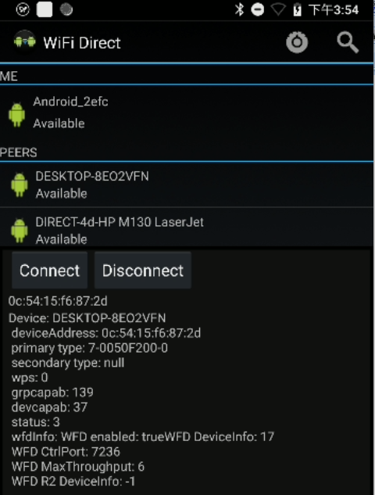

4：另外一台设备点击“接受”

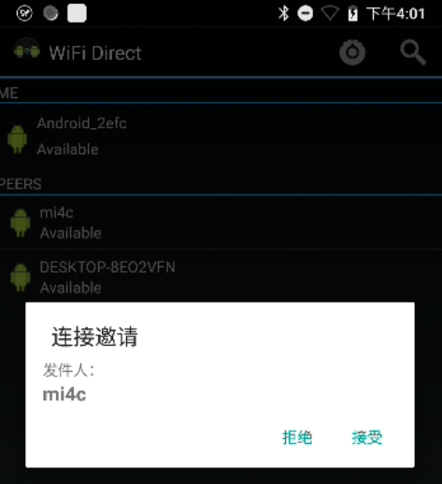

5：点击“Launch Gallery”选择一张图片发送

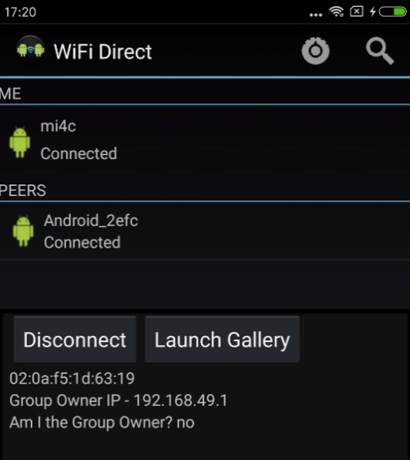

6：接收图片：

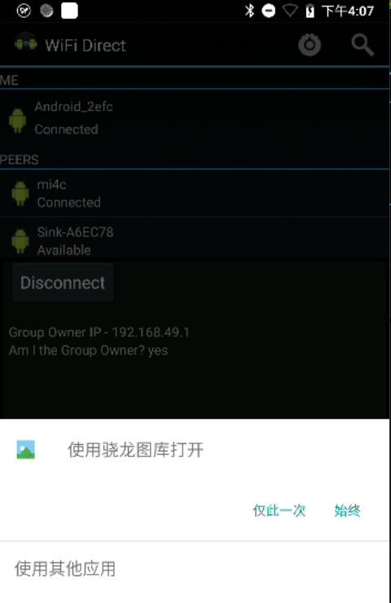

这样就可以正常显示wifi传输的图片了